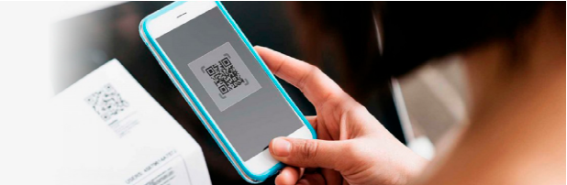
ГИС ЖКХ Банковские онлайн сервисы

Оплачивайте ЖКУ с помощью онлайн сервисов:
- Государственная информационная система ЖКХ (без комиссии)
- Госуслуги
- Личный кабинет банка
- Сервис «Автоплатеж»
- Специализированный региональный интернет-портал
- Официальный сайт ресурсоснабжающей организации (электро-, тепло-, газо-, водоснабжающая организация)
- Официальный сайт регионального расчетно-кассового центра
- Личный кабинет управляющей организации (УК, ТСЖ, ЖСК)

Рекомендуем не накапливать задолженность и оплачивать жилищно-коммунальные услуги своевременно!

Расходуйте коммунальные ресурсы экономно
Нахождение в режиме самоизоляции может повлечь увеличение расхода коммунальных ресурсов.
Старайтесь рационально использовать ресурсы:
- не оставляйте включенным свет, если не находитесь в помещении
- закрывайте кран, когда не пользуетесь водой,
- не оставляйте без надобности включенными приборы в электросети,
- обращайте внимание на показания приборов учета

